**Introdução**

Atualmente, está sempre presente no nosso dia-a-dia, a tendência é isso se tornar algo cada vez mais comum principalmente depois do surgimento de um conceito chamado *IoT (Internet of Things)...*

**Objetivos gerais e específicos**

~~Nesse projeto objetiva-se desenvolver um sistema de localização, de baixo custo, utilizando um microcontrolador~~

Esse projeto tem como objetivo desenvolver uma coleira para animais de estimação com um sistema de localização de baixo custo, em alternativa ao *GPS (Global Positioning System)*. A implementação desse sistema a ser desenvolvido utilizará um microcontrolador associado a um módulo *Wi-Fi (tecnologia IEEE 802.11)*, que irá transmitir um sinal, irá ser criado também um aplicativo de celular que mostrará a localização desse módulo transmissor.

O sistema funcionará da seguinte forma: o módulo transmissor irá emitir um sinal Wi-Fi; o aplicativo do celular irá detectar esse sinal e estimar a distância do transmissor pela força do sinal; Quando três ou mais *smartphones* com o aplicativo instalado detectarem a presença do sinal emitido, utilizando informações do *GPS* desses aparelhos, será possível fazer uma triangulação desse sinal para determinar de forma mais precisa a localização do módulo transmissor.

Pretende-se executar o projeto seguindo as seguintes etapas:

* Projeto do módulo transmissor, utilizando microcontrolador e módulo *Wi-FI*;
* Implementação do software do módulo transmissor;
* Projeto do circuito do módulo transmissor;
* Desenvolvimento do aplicativo de celular que receberá o sinal, triangulará o sinal recebido e determinará a localização do módulo transmissor.

Ao final do projeto, tem-se como um dos objetivos buscar alguma parceria para que essa coleira possa ser usada para identificar e rastrear os animais que são abandonados e que vivem no campus de nossa universidade. Pode-se também criar um plano de negócios para criar uma empresa a ser incubada.

**Justificativas**

A ideia para o desenvolvimento desse sistema surgiu de um tema de TCC proposto por uma aluna do curso de Desenho Industrial, uma coleira de animais com sistema de localização, o que permitirá a localização de animais de estimação pelos seus donos ou outras pessoas que utilizam o aplicativo.

O aluno do curso de Engenharia de Computação será responsável pelo desenvolvimento desse sistema, e aluna do Desenho Industrial será responsável pelo desenvolvimento do design dessa coleira.

Irá ser desenvolvido um protótipo do módulo transmissor e um aplicativo que execute a função de localização. Como esse protótipo irá ser utilizado na coleira, algumas especificações de projeto deverão ser obedecidas em relação ao tamanho e autonomia de bateria desse módulo.

Futuramente, algumas funções extras poderão ser adicionadas ao aplicativo para aumentar a sua popularidade como recompensas, conexão com redes sociais para notificar quando um animal for considerado perdido e quando ele for encontrado, etc.

**Revisão de literatura**

**Internet of Things**

**Arquitetura de Rede Sem Fio 802.11**

**Bibliografia**

Dentre as principais referências da literatura destacam-se:

**Metodologia**

O projeto será iniciado com a revisão bibliográfica do aluno envolvido.

A seguir, se dará início a etapa de projeto e prototipagem do módulo transmissor utilizando um microcontrolador e o módulo *Wi-Fi* ESP8266. Em seguida, será desenvolvido o aplicativo de celular que execute a função de localização. A Figura 1 mostra p módulo ESP8266.

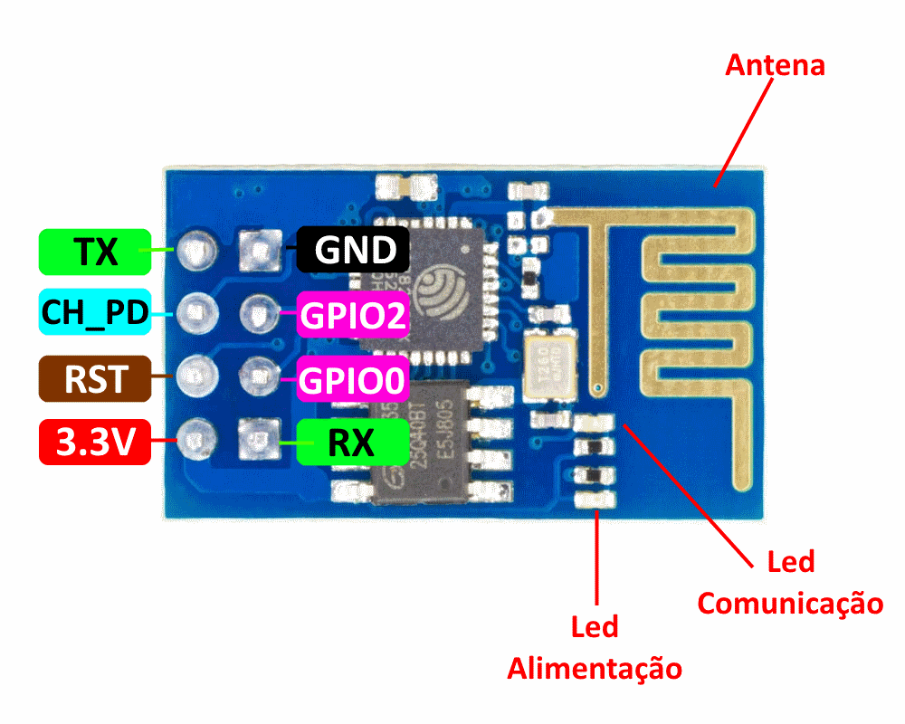

Figura 1. Módulo Wi-FI ESP8266.

E, a Figura 2 apresenta a conexão desse módulo com um microcontrolador Arduino UNO.

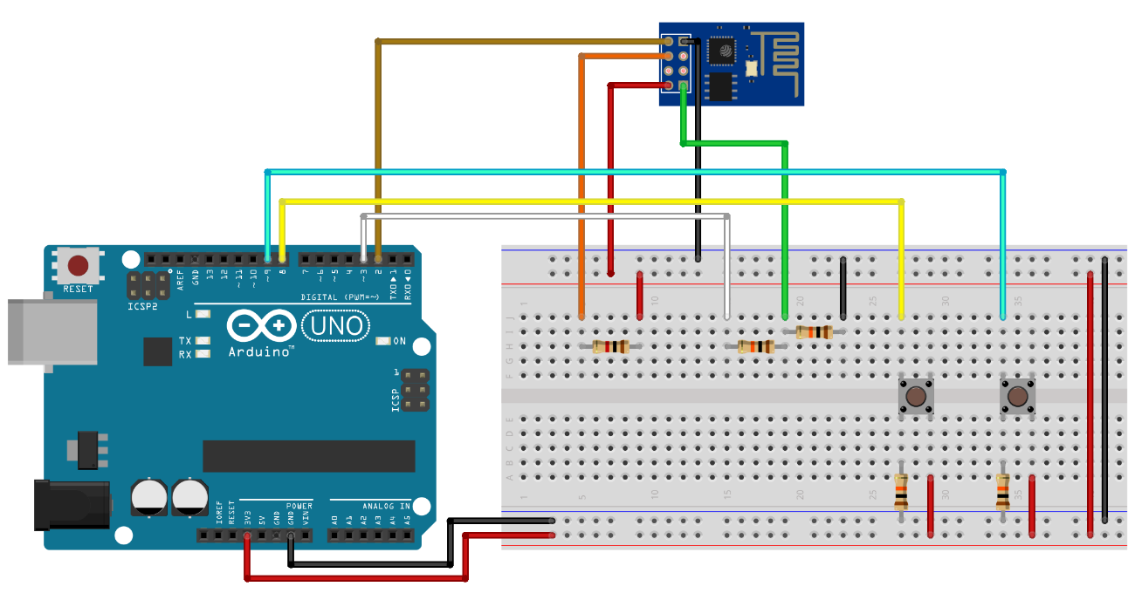

Figura 2. Conexão do módulo ESP8266 com Arduino UNO.

Ao longo de todo o processo, os métodos utilizados e resultados obtidos serão documentados para publicação no meio acadêmico ao final do projeto.

**Cronograma**

|  |  |
| --- | --- |
| **Descrição da tarefa** | **Prazo** |
| Plano Inicial do Projeto | 12/08/2016 |
|  |  |
|  |  |
|  |  |
|  |  |
| Entrega do relatório final (monografia) | Formato dia/mês/ano |
| Defesa de avaliação do TCC (banca) | Formato dia/mês/ano |
| Entrega do relatório final corrigido | Formato dia/mês/ano |

**Orçamento**

Para o desenvolvimento desse projeto serão utilizados materiais

RERERÊNCIAS

http://blog.filipeflop.com/wireless/esp8266-arduino-tutorial.html